812 группа Физическая культура
Тема: Гимнастика
Задачи урока:
1.Выполнение комплексов упражнений для мышц спины, брюшного пресса, рук, ног.
2.Развивать подвижность в суставах, силу.
3.Способствовать укреплению опорно-двигательного аппарата.
4.Формировать умения организовать самостоятельные занятия физической культурой с оздоровительной направленностью.
Инвентарь: гимнастический коврик.
Ход урока:
Проверка ЧСС в состоянии покоя.
Разновидности ходьбы (на носках, руки на пояс; на пятках, руки за голову; на внешней, внутренней стороне стопы, руки за голову; с перекатом с пятки на носок; с высоким подниманием бедра, руки на пояс; приставным шагом правым (левым) боком); в полуприсяде.

Комплексы упражнений для мышц рук, ног, спины
Упражнения усиливают венозное кровообращение в этих частях тела и способствуют предотвращению застойных явлений крово- и лимфообращения, отечности в нижних конечностях.
1 комплекс
1. И.п. -о.с. 1 -шаг влево, руки к плечам, прогнуться. 2 -и.п. 3 -4 -то же в другую сторону. Повторить 6 -8 раз. Темп медленный.
2. И.п. -стойка ноги врозь. 1 -упор присев. 2 -и.п. 3 -наклон вперед, руки впереди. 4 -и.п. Повторить 6 -8 раз. Темп средний.
3. И.п. -стойка ноги врозь, руки за голову. 1 -3 -круговые движения тазом в одну сторону. 4 -6 -то же в другую сторону. 7 -8 -руки вниз и расслабленно потрясти и кистями. Повторить 4 -6 раз. Темп средний.
2 комплекс
1. И.п. -о.с. 1 -выпад влево, руки дугами
внутрь, вверх в стороны. 2 -толчком левой приставить ногу, дугами внутрь руки вниз. 3 -4 -то же в другую сторону.
Повторить 6 -8 раз. Темп средний.
2. И.п. -о.с. 1 -2 -присед на носках, колени врозь, руки вперед -в стороны. 3 -встать на правую, мах левой назад, руки вверх, 4 -приставить левую, руки свободно вниз и встряхнуть руками. 5 -8 -то же с махом правой ногой назад. Повторить 4 -6 раз. Темп средний.
3. И.п. -стойка ноги врозь. 1 -2 -наклон вперед, правая рука скользит вдоль ноги вниз, левая, сгибаясь, вдоль тела вверх. 3 -4 -и.п. 5 -8 -то же в другую сторону. Повторить 6 -8 раз. Темп средний.
3 комплекс
1. И.п. -руки скрестно перед грудью. 1 -взмах правой ногой в сторону, руки дугами книзу, в стороны. 2 -и.п. 3 -4 -то же в другую сторону. Повторить 6 -8 раз. Темп средний.
2. И.п. -стойка ноги врозь пошире, руки вверх -в стороны. 1 -полуприсед на правой, левую ногу повернуть коленом внутрь, руки на пояс. 2 -и.п. 3 -4 -то же в другую сторону. Повторить 6 -8 раз. Темп средний.
3. И.п. -выпад левой вперед. 1 -мах руками направо с поворотом туловища направо. 2
-мах руками налево с поворотом туловища налево. Упражнения выполнять размашисто расслабленными руками. То же с выпадом правой. Повторить 6 -8 раз. Темп средний.
4 комплекс
1. И.п. -стойка ноги врозь, руки вправо. 1 -полуприседая и наклоняясь, руки махом вниз. Разгибая правую ногу, выпрямляя туловище и передавая тяжесть тела
на левую ногу, мах руками влево. 2 -то же в другую сторону. Упражнения выполнять
слитно. Повторить 4 -6 раз. Темп средний.
2. И.п. -руки в стороны. 1 -2 -присед, колени вместе, руки за спину. 3 -выпрямляя ноги, наклон вперед, руками коснуться пола. 4 -и.п. Повторить 6 -8 раз. Темп средний.
3. И.п. -стойка ноги врозь, руки за голову. 1 -резко повернуть таз направо. 2 -резко повернуть таз налево. Во время поворотов плечевой пояс оставить неподвижным. Повторить 6 -8 раз. Темп средний.
Методические рекомендации: Необходимо следить за самочувствием и правильным дыханием во время выполнения упражнений. Контроль ЧСС.

Упражнения для развития мышц брюшного пресса
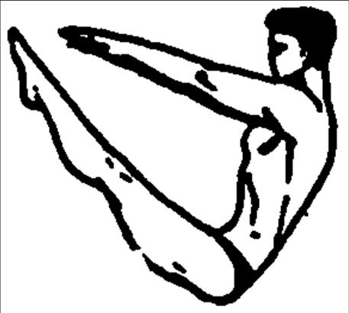
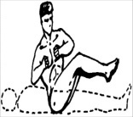
1. И.П. - лежа на спине, руки вверх: рывком поднимание ног и туловища в сед углом («складной нож»). В конечном положении пальцами рук касаться носков ног. Дыхание: лежа на спине - вдох, сед углом - выдох.
2. И.П. - как и в предыдущем упражнении: рывком поднимание ног и туловища в сед углом с попеременными поворотами туловища вправо-влево. Дыхание, как и в предыдущем упражнении.
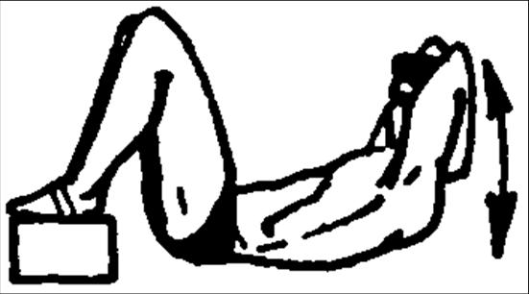
3. И.П. - лежа на полу, ноги согнуты в коленях и закреплены на подставке, руки за головой: поднять голову и достать подбородком грудь, затем приподнять плечевой пояс (оторвать лопатки от пола) и держать 3-5 секунд, вернуться в И.П. Дыхание: в И.П. - вдох, голову вперед и напряжение мышц - выдох.
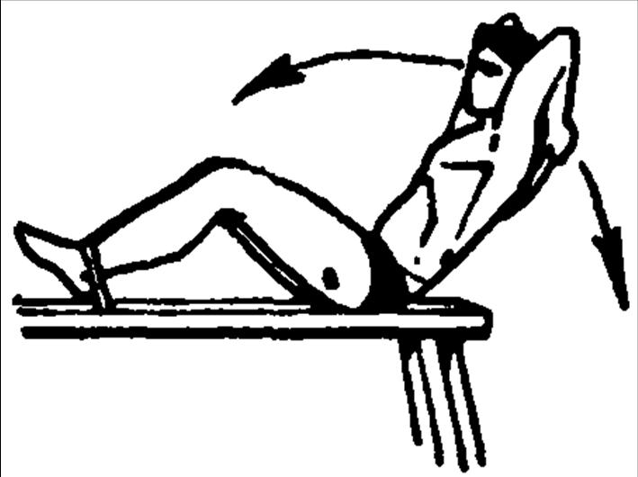
4. И.П. - лежа спиной на горизонтальной скамье, ноги закреплены и слегка согнуты в коленях, руки за головой: поднимание туловища вверх-вперед. Для усложнения упражнения его можно выполнять с отягощением на плечах в виде штанги или диска от штанги. Дыхание - как и в предыдущих упражнениях.
Методические рекомендации: Необходимо следить за правильным положением тела. Дыхание должно быть ровным, глубоким и естественным. Перед выполнением комплекса нужно хорошо разогреть мышцы, после выполнения необходимо сделать упражнения на восстановление дыхания. Контроль ЧСС.
Эффект от урока будет значительно выше при ведении ЗОЖ, соблюдении режима питания, соблюдения распорядка дня и правил личной гигиены.
1.Лях В.И. Физическая культура: учебник для учащихся 10-11 кл. общеобразовательных учреждений. - М.:2014-237с.
2.Бишаева А.А. Физическая культура: учебник для студентов учреждений среднего профессионального образования. –М.: 2015-304с.

преподаватель Чернова О.В.

